Algoritmos y programación II-

Tarea Integradora 3.

Residence Management

Integrantes:

Gabriel Alejandro Delgado Álvarez

A00372612

Juan Jacobo García Aristizabal

A00368502

Universidad Icesi.

Departamento de TIC.

Santiago de Cali, 01 de mayo de 2021.

## **Enunciado**

Residence Management es una aplicación de escritorio para la gestión y administración de complejos residenciales, tiene módulos para la gestión, comunicación y administración de las propiedades, cuenta con herramientas para generar reportes, estadísticas, envió de facturas, recepción de reclamo y reservaciones de espacios.

Cuenta con tres entradas exclusivas, una para el administrador del complejo, los porteros y otra para cada apartamento, donde cada una ofrece opciones distintas.

La aplicación permite el registro de los residentes por apartamento incluso si tienen mascotas. Implementa un sistema de notificaciones que ayudara a mantener al tanto al administrador como a los residentes del complejo.

Con la ayuda de Residence Management podrás enfocar la atención al bienestar de los residentes y la copropiedad.

## **Requerimientos funcionales**

* Imprimir y guardar la factura por cada apartamento.
* Generar un csv con los datos de los residentes por apartamento.
* Permitir enviar unas notificaciones a todos los apartamentos por parte del administrador.
* Permitir reservar una zona común del complejo.
* Ver las estadísticas de la unidad.
* Enviar reclamos por parte de los residentes.
* Generar reportes por parte del administrador.
* Exportar e importar archivos csv con datos de apartamentos.
* Gestionar los apartamentos y los residentes.
* Mostrar tabla del apartamento.
* Mostrar un listado de información de los residentes.
* Gestionar los porteros del complejo.

## **Justificación**

Evidenciamos la falta de utilización de tecnología para la gestión de complejos residenciales en la ciudad de Cali, la mayoría de las unidades residenciales utilizan Excel u otras herramientas que no son específicamente diseñadas para la gestión de estos. La organización para un administrador es muy importante y la comunicación con los residentes es vital para un buen funcionamiento, por eso hemos decidido crear una aplicación que ayude en la gestión de los complejos residenciales.

El desarrollo de la aplicación cuenta con varias funcionalidades que requieren múltiples interfaces con diferentes opciones, también contiene diversas relaciones que se hacen complejas para solo un desarrollador, por esa razón el proyecto esta pensado para dos integrantes.

## **Wireframes**

Interfaz del administrador con opciones para ver estadísticas, generar reportes, generar facturas, importar, exportar datos y enviar y recibir mensajes.

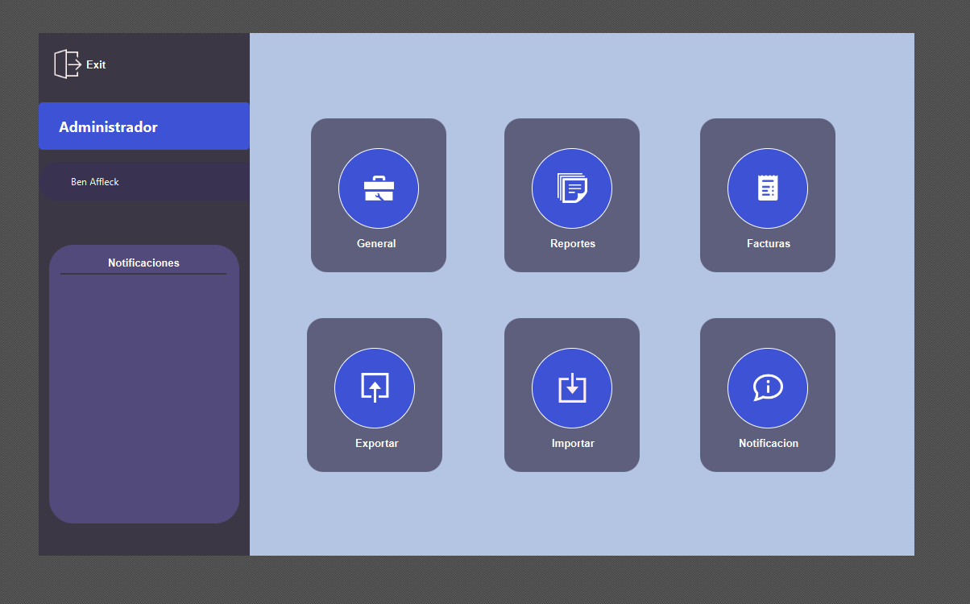

Interfaz de login para iniciar sesión y configurar la aplicación.

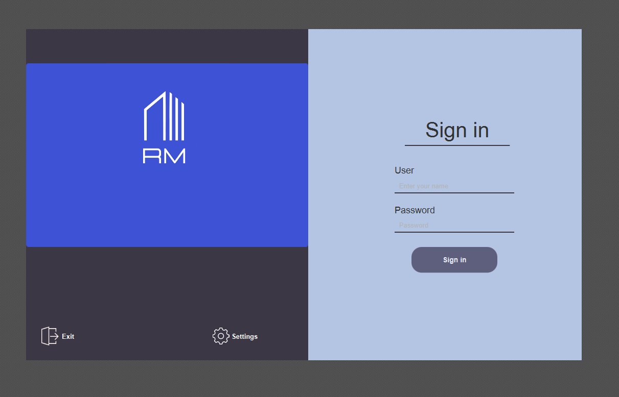

Interfaz del apartamento con opciones para ver factura, generar reclamos, hacer reservaciones, ver los residentes, enviar y recibir mensajes.

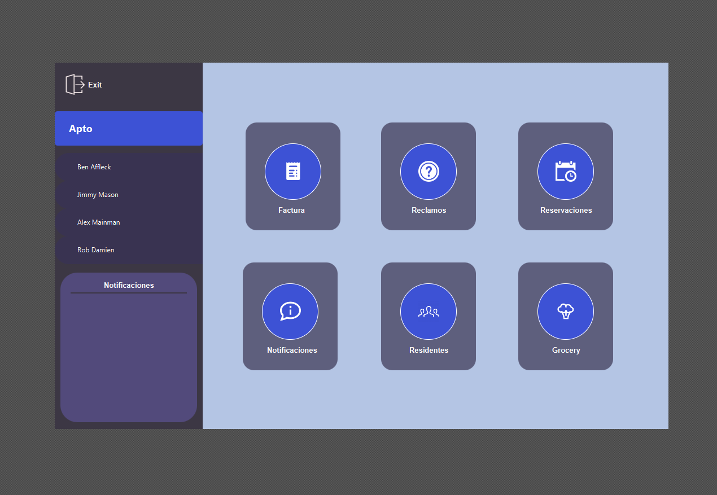

Se creará interfaz por cada objeto del modelo, que tendrá una lista de sus referencias.

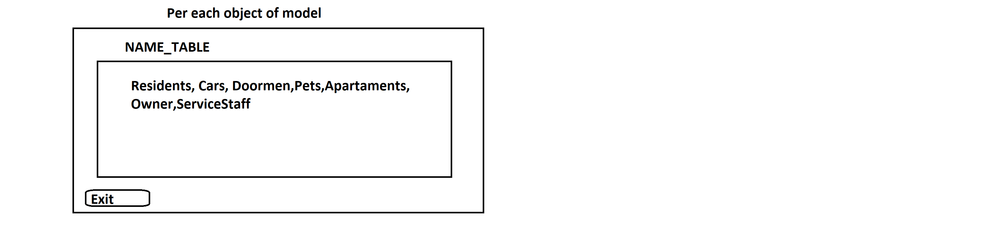

[**READ ME**](https://github.com/G-Delgado/residence-management/blob/main/README.md)